**KLASIFIKASI SINYAL GEMPA VULKANIK GUNUNG KELUD SAAT ERUPSI NOVEMBER 2007**

Lailatul Husna Lubis1,Ratni Sirait2, Miftahul Husnah3

Fakultas Sains dan Teknologi

Universitas Islam Negeri Sumatera Utara, Medan, Indonesia

Email: [lailatulhusnalubis@uinsu.ac.id](mailto:lailatulhusnalubis@uinsu.ac.id)

**Intisari**

Klasifikasi sinyal gempa vulkanik Gunung Kelud bisa dibagi menjadi beberapa jenis yaitu VT-A, VT-B, low frequency, multhi-phase, dan tremor. Analisis dilakukan dengan mengklasifikasikan sinyal gempa vulkanik erupsi gunung Kelud berdasarkan bentuk sinyalnya. Data yang dianalisis adalah data mulai tanggal 16 smpai 27 oktober 2007. Hasil rekaman sinyal gempa vulkanik menunjukkan bentuk yang berbeda-beda dan diklasifikasikan berdasarkan jenis sinyalnya. Masing-masing rekaman sinyal gempa dikelompokkan berdasarkan bentuknya dan diperoleh hasil klasifikasi sinyalnya menjadi VT-A, VT-B, multiphase, low frequency, dan tremor.

**Kata kunci** : Gunung Kelud, klasifikasi sinyal, VT-A, VT-B, multi-phase, low frequency dan tremor.

Abstract

Classification of mount Kelud volcano seismic signals can be divided into several types, VT-A, VT-B, low frequency, multhi-phase, and tremor. The analysis by classifying the volcano seismic signal from eruption of Mount Kelud based on the shape of the signal. Data analyzed were starting on 16 until 27 October 2007. The results of volcano seismic signal which recording showed different shapes and were classified according to the type of signal. Each seismic signal recording is grouped according to its shape and the classification results are signaled into VT-A, VT-B, multiphase, low frequency, and tremor.

Keywords: Kelud mountain, signal classification, VT-A, VT-B, multi-phase, low frequency and tremor.

1. **PENDAHULUAN**

Gunung Kelud terletak di provinsi Jawa Timur yang berada di wilayah kabupaten Kediri, Blitar dan Malang. Badan Penanggulangan Bencana Daerah (BPBD) Kabupaten Malang [6], mencatat bahwa Gunung Kelud telah mengalami erupsi sebanyak tujuh kali, dimulai dari tahun 1901, 1919, 1951, 1966, 1990, 2007, hingga yang terakhir tahun 2014. Erupsi yang berbea terjadi pada tahun 2007, biasannya erupsi yang terjadi bersifat eksplosif (ledakan) disertai dengan keluarnya material abu vulkanik dari tubuh gunung api1.

Namun pada 4 November 2007, erupsi yang sudah diperkirakan akan bersifat eksklusif, ternyata tidak terjadi hingga aktivitas kegempaan menurun. Dan tidak terjadi letusan apapun. Fenomena ini yang menarik untuk dianalisis karena berbea dari letusan gunugn api pada umumnya. Hasil pemantauan visual menunjukkan adanya gumpalan asap yang cukup tebal dengan pembentukan kawah lava di bagian kawah gunung Kelud9. Dalam istilah vulkanlogi, peristiwa ini disebut sebagian letusan efusif.

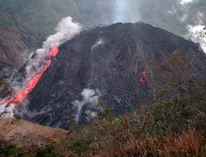

**Gambar 1. Hasil pemantauan visual kawah gunung Kelud tanggal 4 November 2007 yang menunjukkan kubah lava.**

Minakami (1969) mengklasfikasikan bentuk sinyal gempa vulkanik berdasarkan posisi terjadinya gempa serta hubungannya dengan erupsi yang dihasilkan. Dari penelitian ini juga diperoleh bentuk sinyal (*waveform*) yang berbeda-beda secara visual sesuai dengan klasifikasi yang ditentukan. Wasserman menentukan jenis klasifikasi gempa vulkanik gunung Merapi2 menjadi 5 jenis yaitu VT-A (Gambar 1), VT-B (Gambar 2), Multi-phase (Gambar 3), low frequency (Gambar 4), dan tremor ( Gambar 5).

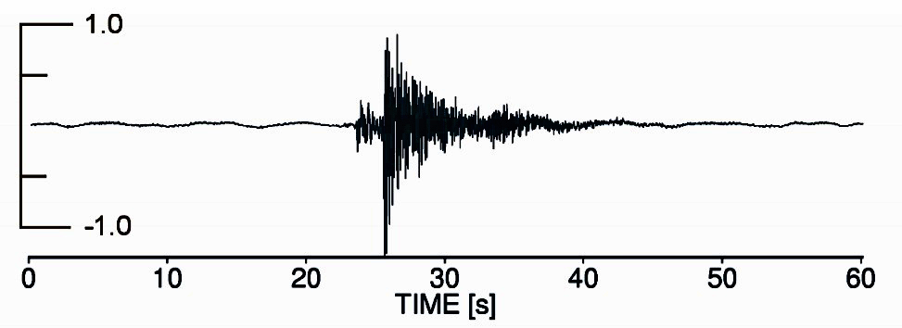

PP

S

**Gambar 1. Sinyal gempa vulkanik VT-A yang terekam di Gunung Merapi dengan waktu tiba gelombang P dan S yang terlihat jelas. (Wasserman, 2002).**

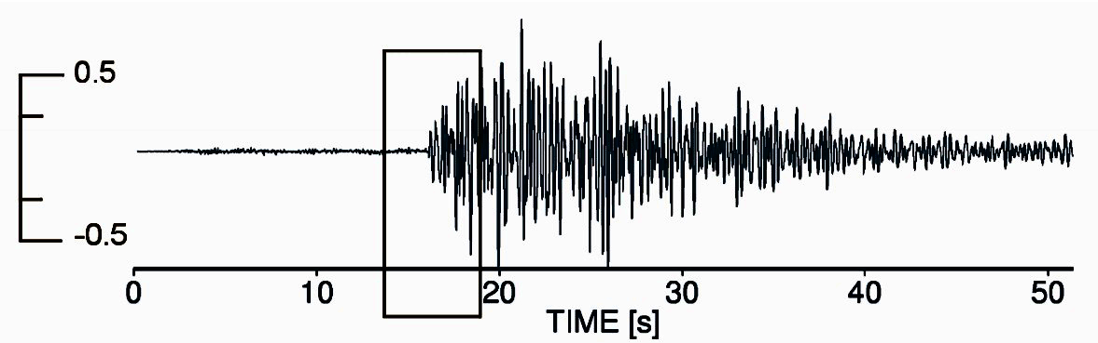

**Gambar 22. Sinyal gempa vulkanik VT-B yang terekam di Gunung Merapi (Wasserman, 2002).**

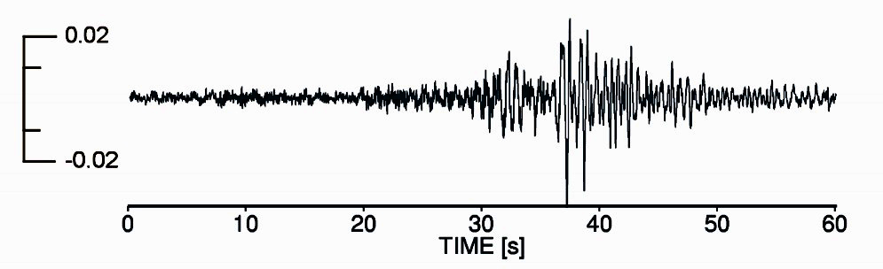

**Gambar 3. Sinyal gempa vulkanik *low - frequency* yang terekam di Gunung Merapi (Wasserman, 2002)**

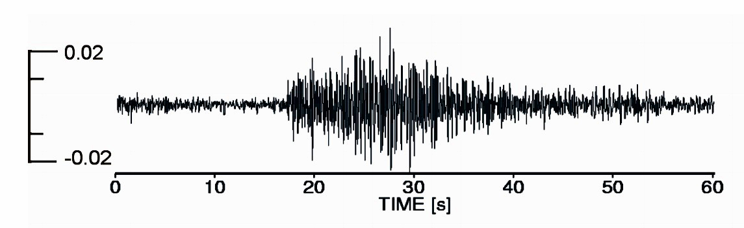

**Gambar 4. Sinyal gempa vulkanik *multi - phase* yang terekam di Gunung Merapi (Wasserman, 2002).**

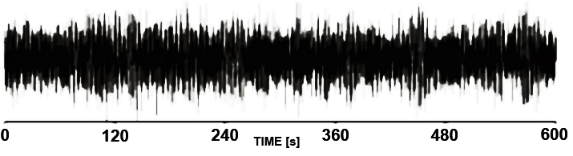

**Gambar 5 Sinyal gempa tremor di Gunung Merapi (Wasserman, 2002).**

Klasifikasi sinyal gempa vulkanik terkadang masih mengalami kesulitan karena bentuk sinyal yang sulit untuk dibedakan, sehingga dalam penelitian ini akan dilakukan klasifikasi sinyal gempa vulkanik berasarkan bentuk sinyal (waveform) yang mengacu pada penelitian Minakami (1969) di gunung merapi.

**II. METODE PENELITIAN**

Data gempa vulkanik yang digunakan dalam penelitian ini merupakan data rekaman tanggal 16 sampai 27 Oktober 2007 yang diperoleh dari empat stasiun seismik di sekitar wilayah gunung Kelud, yaitu Stasiun Kelud, Sumbing, Gajah Mungkur dan Kawah (Tabel 1).

**Tabel 1 Posisi Stasiun seismik Gunung Kelud 2007 (PVMBG, 2014)**

|  |  |  |  |  |
| --- | --- | --- | --- | --- |
| Stasiun | *Channel* | Lattitude (LS) | Longitude (BT) | Heigh |
| Kelud (KLD) | 0001h | 07o56’36” | 112o18’37.3” | 1429 m |
| Sumbing (SMB) | 0002h | 07o56’41.7” | 112o17’55.6” | 1350 m |
| Gajah Mungkur(GMK) | 0003h | 07o56’4.38” | 112o17’58.8” | 1329 m |
| Kawah (KWH) | 0004h | 07o56’32.8” | 112o18’13.9” | 1257 m |

Asumsi dasar penelitian ini adalah sifat erupsi yang terjadi saat letusan Kelud 2007 dimana erupsi terjadi secara efusif. Sehingga sinyal rekaman gempa sebelum erupsi dapat digunakan untuk klasifikasi sinyal gempa vulkanik. Metode penelitian yang dilakukan dapat dilihat pada Gambar 6. Data yang direkam oleh alat, tersimpan dalam format “heksadesimal” kemudian dikonversi menjadi *miniseed* agar dilakukan pengolahan dengan *software* obspy untuk menampilkan event gempa vulkaniknya. Selanjutnya dilakukan pengolahan data untuk melihat adanya rekaman sinyal yang dianggap sebagai *event* gempa dari Gunung Kelud. Event gempa tersebut kemudian dikelompokkan berdasarkan waktu kejadian gempa, kemudian masing-masing event gempa di klasifikasikan berdasarkan bentuk sinyal nya (waveform). Selanjutnya event gempa tersebut diklasifikasikan menjadi lima jenis yaitu VT-A (*Vulcano - tectonic* A), VT-B (*Vulcano - tectonic* B), MP (*multi-phase*), LF (*Low - Frequency*), dan Tremor.

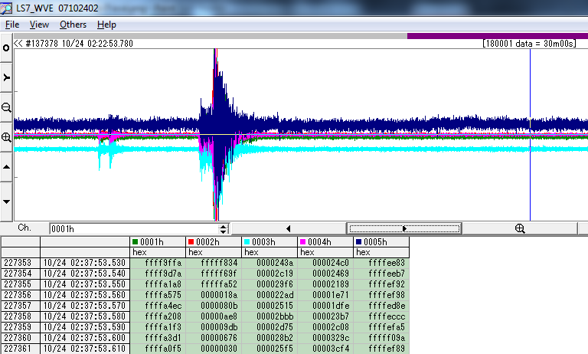

**Gambar 6. Contoh data gempa vulkanik pada tanggal 17 Oktober 2007 pukul 02:22 WIB yang dibuka menggunakan *Software* Ls7_WVE.**

**HASIL DAN PEMBAHASAN**

Hasil yang diperoleh dari pengelompokan event gempa Gunung Kelud sejumlah 310 data. Diperoleh bahwa sinyal VT-A sejumlah 46 data dengan bentuk gelombang P dan S terlihat jelas pada sinyalnya. Sinyal VT-B 140 data dengan bentuk gelombang P dan S tidak terlihat jelas perbedaannya, sinyal MP 130 data, sinyal LF 50 data dan sinyal tremor 42 data. Bentuk sinyal *(waveform)* dari masing-masing event gempa dapat dilihat pada Gambar 7 dan Gambar 8.

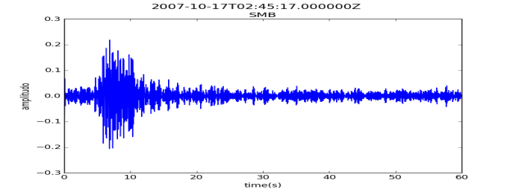

**Gambar 7. Sinyal VT-A pada event gempa gunung Kelud yang terekam tanggal 17 Oktober 2007 I stasiun Sumbing jam 02:45:17.**

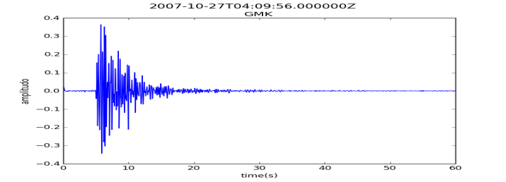

**Gambar 8. Sinyal VT-B pada event gempa gunung Kelud yang terekam tanggal 27 Oktober 2007 di stasiun Gajah Mungkur jam 04:09:56**

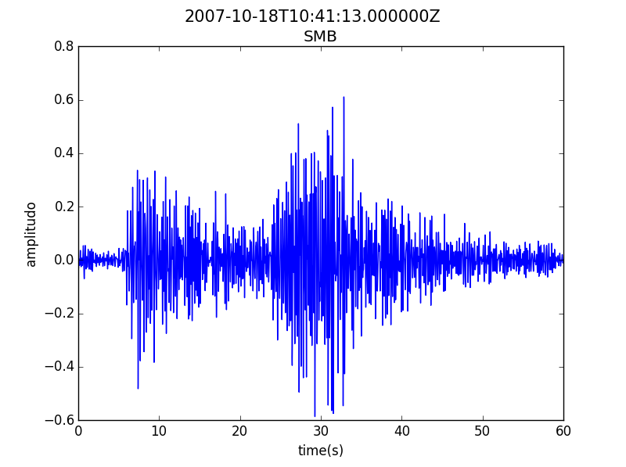

**Gambar 9. (a) Sinyal low-frequency pada event gempa gunung Kelud yang terekam tanggal 17 Oktober 2007, jam 02:45:17.**

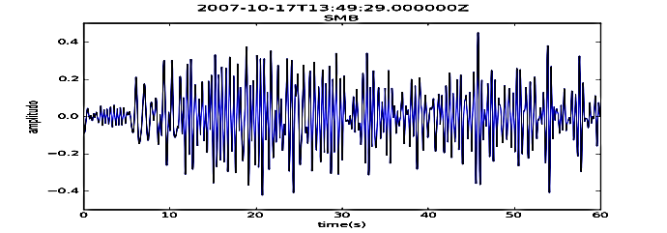

**Gambar 10. Sinyal multhi-phase pada event gempa gunung Kelud yang terekam tanggal 27 Oktober 2007, jam 04:09:56.**

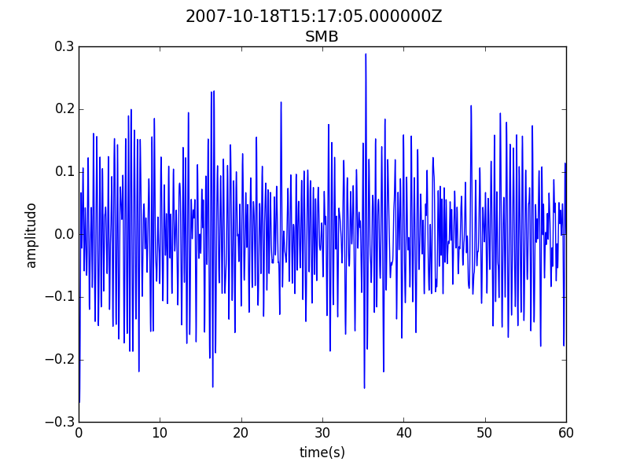

**Gambar 11. Sinyal tremor pada event gempa gunung Kelud yang terekam tanggal 27 Oktober 2007, jam 04:09:56.**

1. **KESIMPULAN**

Kesimpulan yang diperoleh dalam penelitian ini adalah :

1. Hasil karakterisasi sinyal gempa vulkanik diperoleh lima jenis sinyal yaitu sinyal gempa Vulkano-Tektonik A, sinyal gempa vulkano-Tektonik B, sinyal gempa *multi-phase*, sinyal gempa *low-frequency* dan sinyal gempa tremor.
2. Event gempa VT-A sejumlah 46 data, sinyal VT-B 140 data, sinyal MP 130 data, sinyal LF 50 data dan sinyal tremor 42 data.
3. **DAFTAR PUSTAKA**
4. Husein, S., 2009. *Handout Geologi Dasar*. Jurusan Teknik Geologi. Fakultas Teknik. Universitas Gadjah Mada.
5. Minakami,T.,Hiraga,S.,Miyazaki,T., and Utibori,S., 1969, Seismometrical Surveys of Volcanoes in Japan and Volcano Sotara in Colombia, *Bulletin of the Earthquake Research Institute*, Vol.47, pp.893-949.
6. Kristekova,M., Kristek,J., Moczo,P., and Day,M.S., 2006, Misfit criteria for quantitative comparison of seismograms, *Bulletin of the seismological Society of America*, Vol.96, No.5,pp. 1836-1850.
7. Kristekova,M., Kristek,J., and Moczo,P., 2009, Time-Frequency Misfit and Goodness of Fit Criteria for Quantitative Comparison of Time Signals, *Geophysics journal International*. 178, 813-825
8. Praja,N.K., 2013, Mekanisme Aktivitas Gunung Api Semeru 2010 Berdasarkan Analisis Gempa Bumi Vulkano-Tektonik*, Tesis Doktor Institut Teknologi Bandung*, Bandung.
9. Syiko, S.F., Rachmawati, T.A., Rachmansyah, A., 2014. 3Analisis Resiko Bencana Sebelum dan Setelah Letusan Gunung Kelud Tahun 2014 (Studi kasus di Kecamatan Ngantang, Malang). *Jurnal Pembangunan dan Alam Lestari*. Vol 5.No.2.
10. Wassermann,J., 2002,Volcano Seismology. IASPEI, *New Manual of Seismological Observatory Practice (NMSOP) Volume 1*. GeoForschungsZentrum Potsdam, Jerman
11. Withers, M., Aster,R., Young,C., Beiriger,J., Harris,M., Moore,S., and Trujillo,J., 1998*,* AComparison of Selected Trigger algorithms forAutomated Global Seismic Phase and Event Detection,*Bull.Seismological Society*. America., v .88, pp.95-106.
12. Zaennudin, A, 2009, Prakiraan Bahaya Erupsi Gunung Kelud. *Bulletin Vulkanologi dan Bencana Geologi*, Volume 4 Nomor 2. 1 - 17.
13. Zobin,V.M., 2003, *Introduction to Volcanic Seismology. Developments in volcanology*;6. Elsevier Science.B.V.